网络安全实践课程大作业（二选一）

1. 清华校园网身份认证以及单点登录安全分析

- 通过调研、实验操作等各种手段，给出你认为的认证方法和过程（包括SSO），指出可能的威胁（给出具体的攻击方法，尽可能验证）

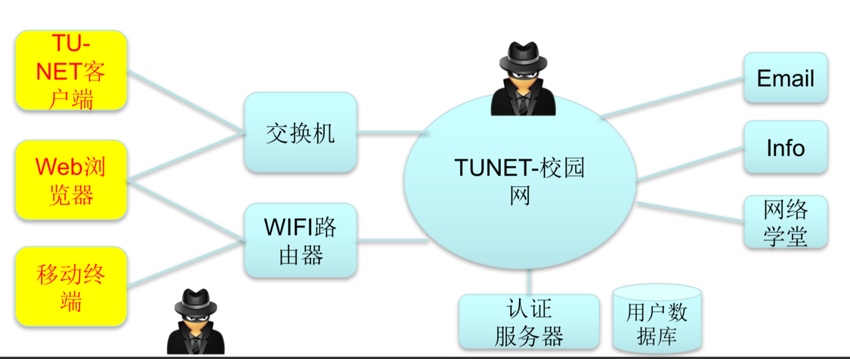

2. 安全代理的设计与实现

- 基于SOCKS，利用密码算法设计一个安全的代理协议，具有认证、加密、完整性保护等功能

